Ga、Al对Sn-Zn钎料耐蚀及高温抗氧化性能的影响

王 慧，薛松柏，陈文学，马秀萍
(南京航空航天大学，江苏 南京 210016)

摘 要：采用侵蚀失重法研究Ga、Al对Sn-9Zn钎料在3.5%NaCl水溶液中耐腐蚀性的影响。结果表明，添加Ga元素后，腐蚀产物的粘附性提高，均匀覆盖在钎料表面上，提高了钎料的耐蚀性能；添加Al以后，Zn和Al被选择性腐蚀，腐蚀随着Al含量的增加而加剧。采用热重分析(TGA)和俄歇电子能谱(AES)研究Ga、Al对Sn-9Zn钎料高温抗氧化性的影响。结果表明，Ga可在钎料表面形成一层集肤层；Al可在钎料表面形成一层致密的氧化膜，两者均可阻挡空气中的氧向钎料内部扩散，从而大大改善钎料的高温抗氧化性。
关键词：Ga；Al；Sn-Zn；无铅钎料；耐腐蚀性；高温抗氧化性
中图法分类号：TG425 文献标识码：A 文章编号：1002-185X(2009)12-2187-04

随着世界范围内电子行业“无铅化”进程的全面启动，无铅钎料研发成为材料研究领域一个活跃的新方向。
目前，应用广泛的Sn-Ag-Cu钎料成本偏高，而Sn-Cu钎料则由于熔化温度较高给生产带来困难。然而，Sn-Zn系无铅钎料其原材料来源广泛、价格成本低，具有比Sn-Pb钎料更高的焊点抗剪强度，室温下具有比Sn-Pb更好的抗疲劳性能，电迁移效应也优于Sn-Pb钎料^{[1]}。这些优点使得Sn-Zn钎料在民用电子行业乃至航空航天用电子设备制造领域都具有广泛的应用前景。但是Sn-Zn钎料润湿性、耐腐蚀及高温抗氧化性能的不足却成为制约其推广应用的最大障碍。近年来有不少报道称在Sn-Zn钎料中加入适量的Ga、Al可明显改善其润湿性能^{[2~4]}。然而，添加Ga、Al后对其耐腐蚀及高温抗氧化性能的影响还有待进一步研究。
1 实 验
实验采用Sn-9Zn钎料为母合金。由于合金元素的添加量较少，因而实验过程中采用以中间合金的形式添加，并对中间合金中的合金元素含量采用化学分析进行校对。为了避免氧化，试样在较低温度下(250 ℃)熔炼，且熔炼过程在氮气保护下进行，以确保合金成分的准确性。实验所采用合金成分如表1所示。
侵蚀失重试验参照机械行业标准JB/T 7901-2001《金属材料实验室均匀腐蚀全浸试验方法》进行，并采用腐蚀速率作为指标，腐蚀速率越小，合金的耐腐蚀性能越好。试验采用的侵蚀溶液为3.5%NaCl水溶液，侵蚀时间为15 d，每5 d更换一次溶液，整个侵蚀过程在室温下进行。
热重分析试验采用Pyris TGA热重分析仪进行。该仪器所带热天平灵敏度为0.1 μg。试验分别称取20 mg左右的Sn-9Zn、Sn-9Zn-0.5Ga和Sn-9Zn-0.005Al合金，在250 ℃下恒温氧化，观察试样的增重情况（钎料的熔点为198 ℃左右）。试验采用氧化铝坩埚，气氛为空气。
采用PHI 550 ESCA/SAM电子能谱仪对Sn-9Zn-0.5Ga和Sn-9Zn-0.005Al钎料的表面成分进行分析，观察钎料表面的氧化状况及合金元素的分布。试验前先将钎料在250 ℃下放置2 h使其表面氧化、并使合金元素在钎料表面重新自由分布。试验采用 Ar⁺对试样进行刻蚀，刻蚀速率为0.5 nm/min(以Ta₂O₅为参考标准)。
2 结果和分析
2.1 Ga、Al对钎料耐蚀性能的影响
图1为不同Ga含量的钎料在3.5%NaCl溶液中腐蚀速率比较。从图中可以看出，Sn-9Zn钎料合金中加

表1 实验钎料的成分
Table 1 Composition of solder alloys (ω/%)
Ga dosage | 0 | 0.1 | 0.5 | 1.0 | 2.0
Al dosage | 0 | 0.002 | 0.005 | 0.02 | 0.1

图1 Sn-9Zn-XGa钎料在3.5% NaCl溶液中腐蚀速率
Fig.1 Corrosion rates of Sn-9Zn-XGa solders in 3.5% NaCl
solution

入不同质量分数的Ga元素后，钎料合金的腐蚀速率与Sn-9Zn钎料相比均明显减小；并且随着所添加的Ga含量的增加，钎料合金的腐蚀速率递减。
图2为不同Ga含量的Sn-9Zn-XGa钎料在3.5%NaCl溶液中侵蚀15 d后的SEM照片和EDS分析。如图2a所示，Sn-9Zn钎料表面腐蚀较严重，腐蚀产物呈玻璃片状，而且有些地方的腐蚀产物明显剥离了基体。说明腐蚀产物粘附性较差，不能对基体起保护作用。腐蚀产物被剥离后，基体又会与腐蚀介质接触，从而被继续腐蚀，故Sn-9Zn钎料的耐腐蚀性能较差。图2b、2c所示分别为Sn-9Zn-0.5Ga和Sn-9Zn-1Ga钎料腐蚀后的表面形貌。与Sn-9Zn钎料相比，添加Ga元素后，随着Ga元素含量的增加，腐蚀产物成片覆盖在钎料表面，使得裸露钎料的面积减小，试样更趋向于均匀腐蚀。而且，腐蚀产物的粘附性提高，剥落现象减少，均匀覆盖在钎料表面上，阻止钎料的进一步腐蚀，从而提高了钎料的耐蚀性能。图2d为Sn-9Zn-0.5Ga腐蚀产物的EDS分析。腐蚀产物中含有大量的Zn，少量Sn，几乎不含Ga，说明Zn被选择腐蚀了。
图3为不同Al含量的Sn-9Zn-Al钎料在3.5%NaCl溶液中腐蚀速率比较。从图中可以看出，Sn-9Zn钎料中加入Al元素后，合金的腐蚀速率与Sn-9Zn钎料相比均有增大，随着Al含量的增加，钎料合金的腐蚀速率增大，特别是Sn-9Zn-0.1Al的腐蚀速率的增大异常明显。由此可见，Al元素的加入对钎料的耐腐蚀性非常敏感，即使是微量Al加入也会使钎料合金的耐腐蚀性显著降低。
图4为不同Al含量的Sn-9Zn-XAl钎料在3.5%NaCl溶液中侵蚀15 d后的SEM照片和EDS分析。从图中可以看出，Al元素的添加明显改变了钎料表面的腐蚀产物形貌，而且随着Al元素添加量的增加，腐蚀产物的数量也明显增加。与Sn-9Zn相比，添加Al元素后腐蚀产物是疏松不致密的，其腐蚀产物对基体的保护作用更差，腐蚀随着Al含量的增加而加剧，即钎料合金的耐腐蚀性能随Al含量增加而下降。图4d所示的Sn-9Zn-0.005Al钎料腐蚀产物EDS分析表明，腐蚀产物中Zn和Al的含量要比基体高出很多，说明Zn和Al被选择性腐蚀。
2.2 Ga、Al对钎料高温抗氧化性的影响
图5为Sn-9Zn、Sn-9Zn-0.5Ga和Sn-9Zn-0.005Al 3种钎料的TGA曲线。从图中可以看出，加入合金元素Al后，钎料在氧化初期增重较为明显，但是随着氧化时间的延长，钎料却不再明显增重，而且总增量明显低于Sn-9Zn钎料；加入Ga后，钎料的增重缓慢。由此可以认为，加入微量的Al或少量的Ga能显著改善Sn-Zn钎料的高温抗氧化性能。为进一步了解Al、Ga改善钎料高温抗氧化性的作用机制，采用俄歇电子能谱仪分别对Sn-9Zn-0.5Ga和Sn-9Zn-0.005Al钎料的表面元素分布进行检测，结果如图6，图7所示。图6表明，Sn-9Zn-0.5Ga钎料表面含有较多的Zn，而Ga的含量也在10%左右，是基体内部的20倍，特别是在距表面1~3 nm的深度上，Ga的浓度更是接近20%，在该处形成一层Ga富集层，而在Ga富集层下Zn的含量迅速下降。如图7所示，Sn-9Zn-0.005Al钎料表

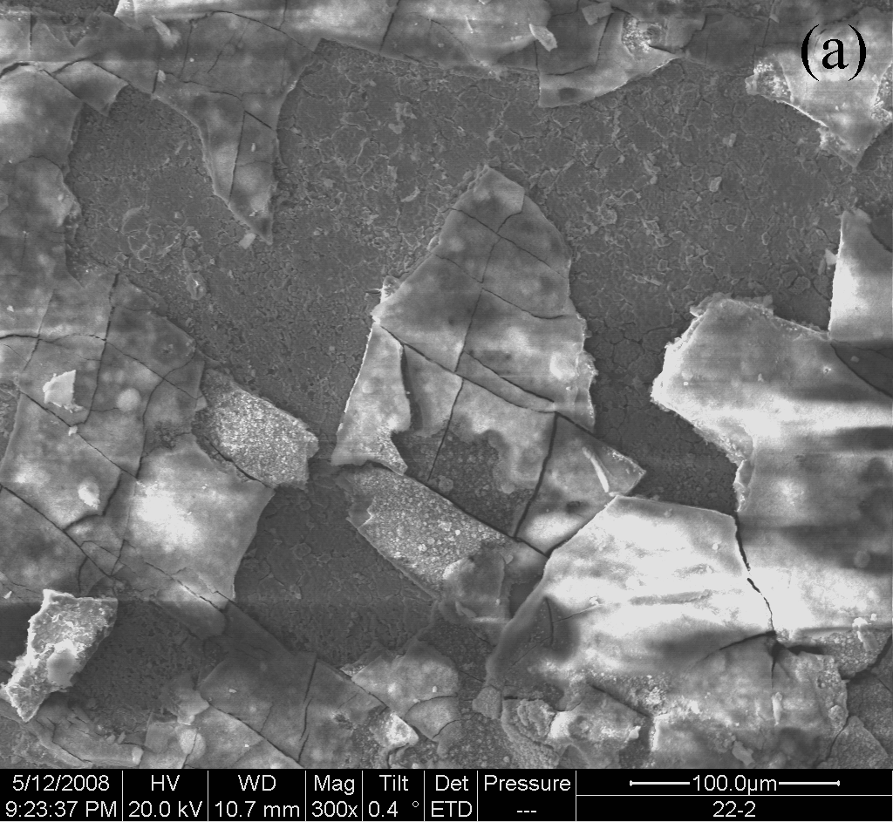
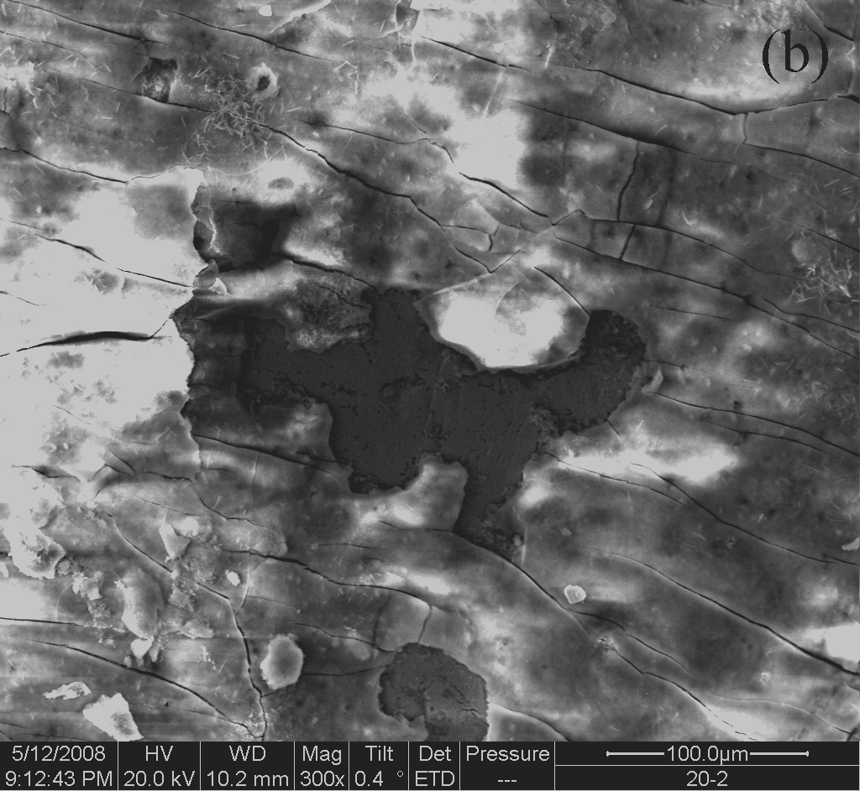
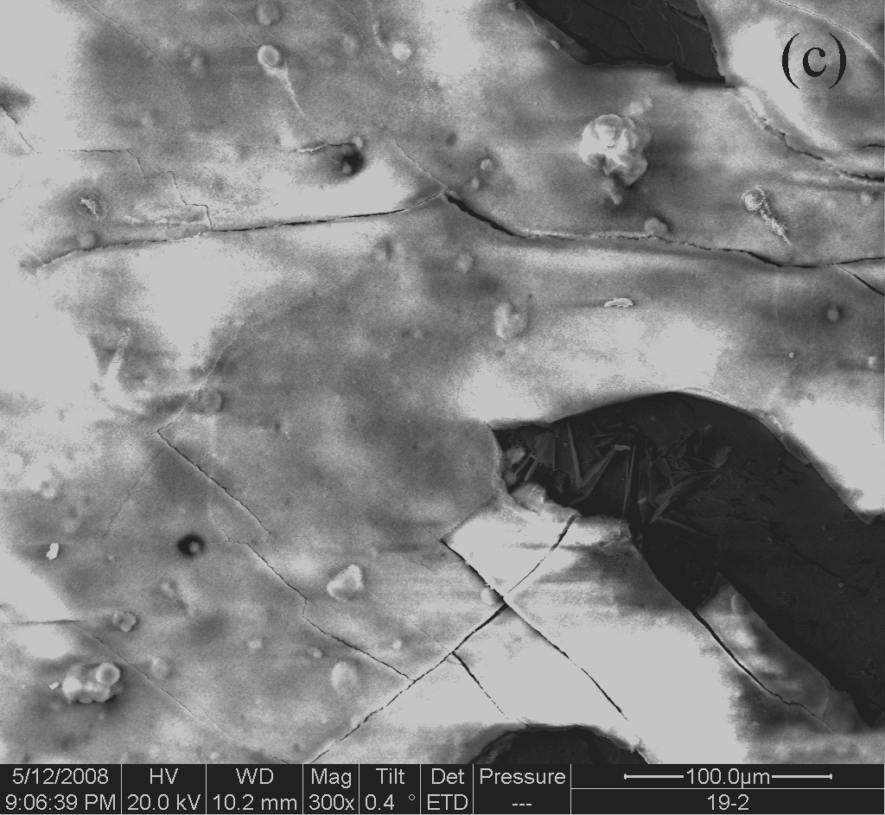
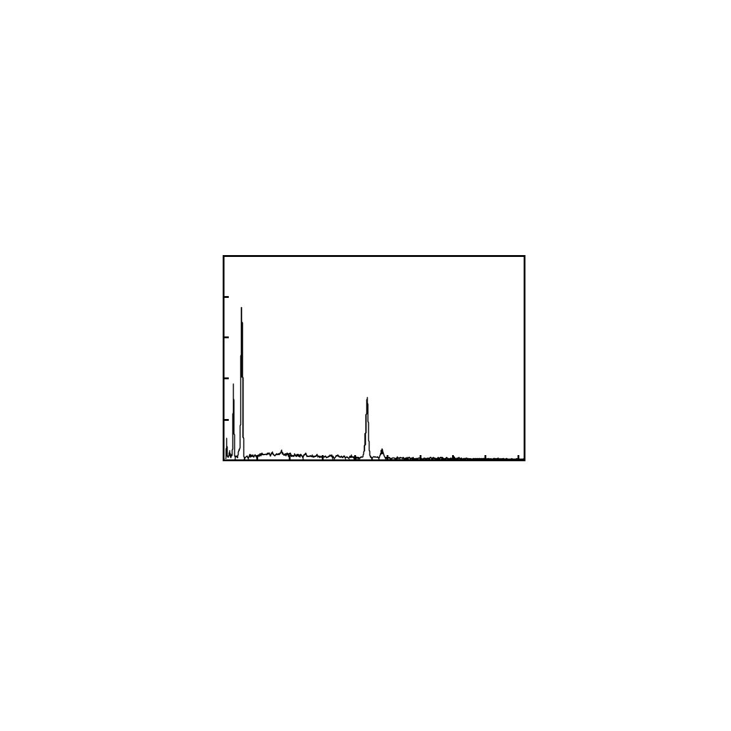
a
b
c
100 μm
0 4 8 12 16
Energy/keV
d
618
495
371
247
123
0
Intensity/cps
Elementω/%at%OK19.2349.52ClK00.5000.58SnK02.4900.86ZnK77.7949.04CaK00
O
Zn
Cl
Sn
Zn
Ga

图2 Sn-9Zn-XGa钎料在3.5%NaCl溶液中腐蚀15 d后的SEM照片和EDS分析
Fig.2 SEM images of Sn-9Zn-XGa solders after corrosion in 3.5% NaCl solution for 15 d: (a) Sn-9Zn, (b) Sn-9Zn-0.5Ga,
(c) Sn-9Zn-1Ga, and (d) EDS of Sn-9Zn-0.5Ga

图3 钎料合金在3.5%NaCl溶液中的腐蚀速率
Fig.3 Corrosion rate of Sn-9Zn-XAl solders in 3.5%NaCl
solution
面也富集了大量的Al，其特征与Sn-9Zn-0.5Ga钎料类似，在距表面1~3 nm的深度处富集程度最高，但Al的富集程度明显高于Ga，最高处达到50%，是基体内部的10 000倍！而表面的Zn在刻蚀2~3 nm后已降低到接近其在基体内的浓度。
金属高温氧化理论^{[5]}认为，金属的氧化首先是氧化初期氧与金属发生化学反应生成一层单分子氧化膜，其后是以电化学反应实现膜的生长。当形成密实的连续氧化膜后，氧化过程的继续进行取决于界面反应速度和参加反应物质通过氧化膜的扩散速度。在氧化初期起主导作用的是界面反应；随着氧化膜的增厚，反应物质的扩散速度成为氧化速度的控制因素。所以

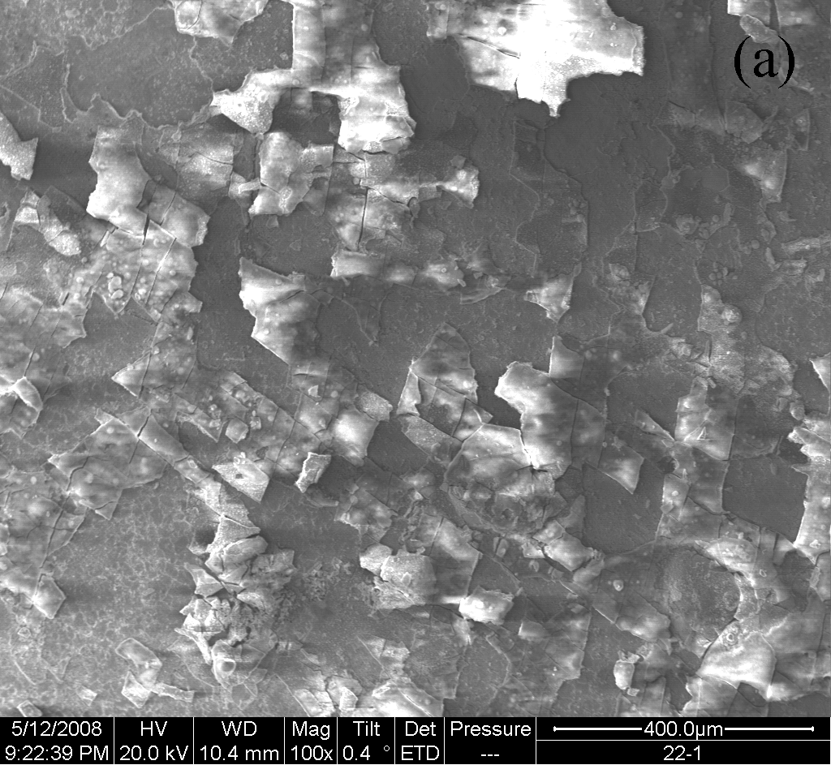
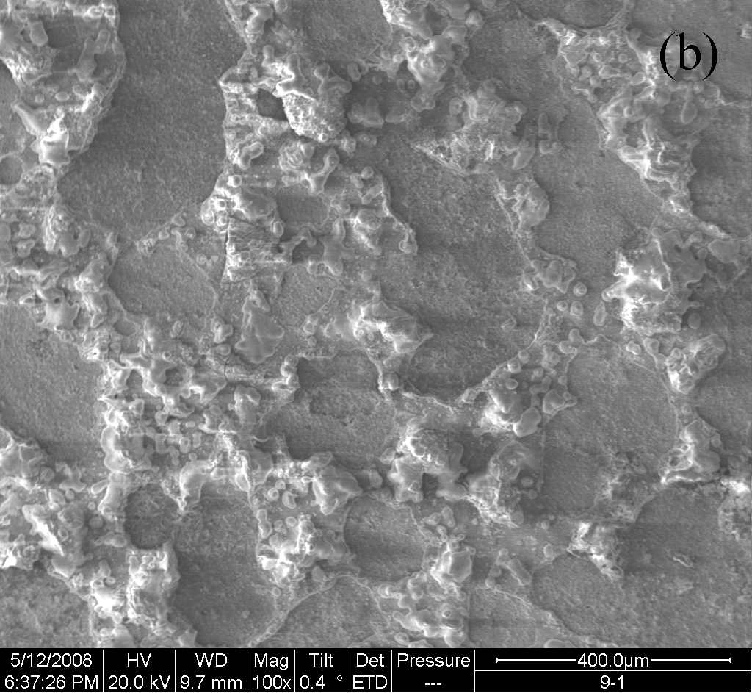
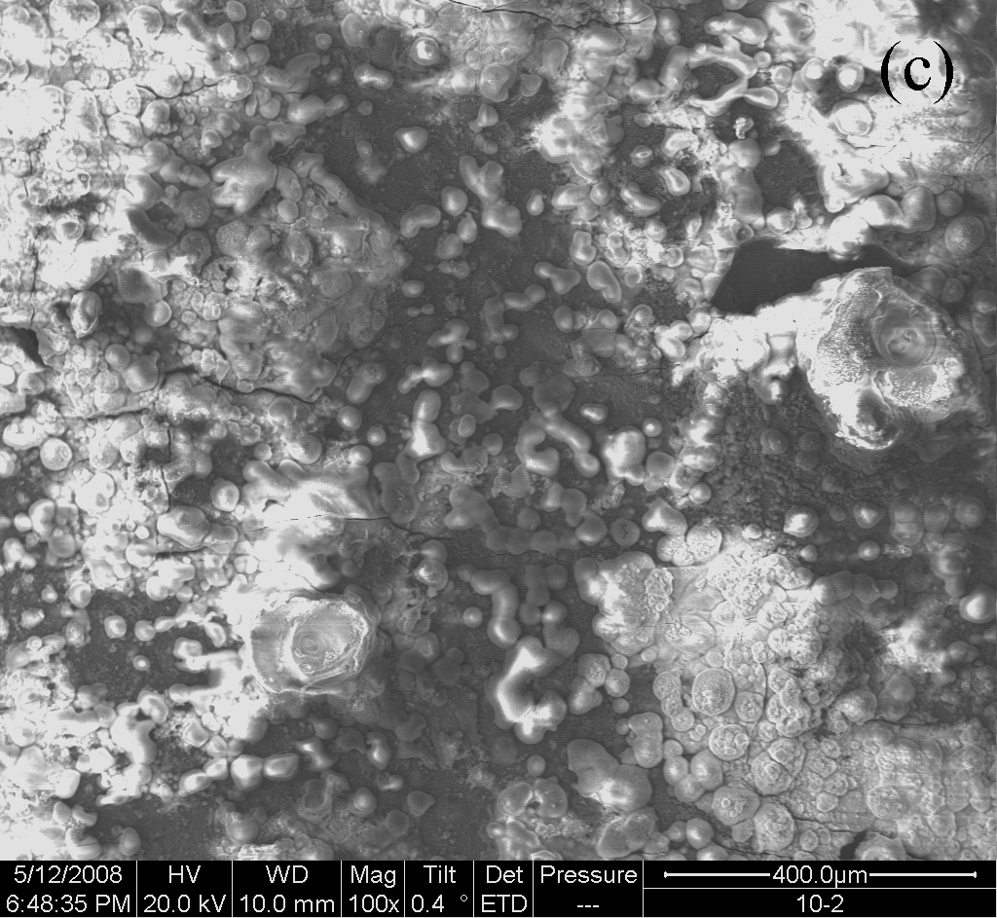
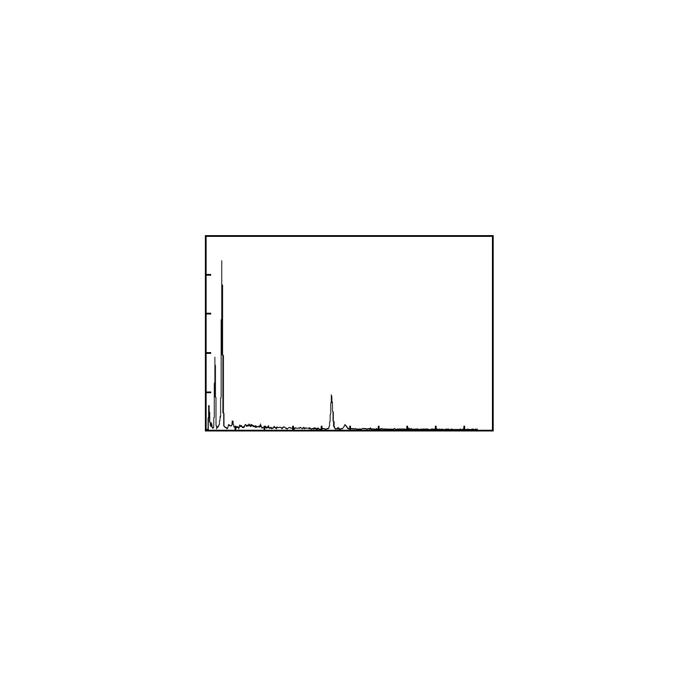
a
b
c
400 μm
2 6 10 14 18
Energy/keV
d
699
559
419
279
139
0
Intensity/cps
Elementω/%at%OK28.8961.80AlK1.121.42ClK1.030.99SnK1.300.37ZnK67.6635.41
O
Zn
Al
Sn
Zn
Cl

图4 Sn-9Zn-XAl钎料在3.5%NaCl溶液中腐蚀后的SEM照片和EDS分析
Fig.4 SEM images of Sn-9Zn-XAl solders after corrosion in 3.5% NaCl solution for 15 d: (a) Sn-9Zn, (b) Sn-9Zn-0.005Al,
(c) Sn-9Zn-0.1Al, and (d) EDS of Sn-9Zn-0.005Al

在液态钎料表面生成稳定、致密的保护膜是改善合金抗氧化性的有效途径。合金元素Ga的加入可以在钎料表面形成一层结构细腻、致密的集肤层，使无铅钎料不易被氧化。而加入Al元素的Sn-9Zn-XAl钎料，因Al属于比较活泼的元素，其氧化物Al₂O₃的吉布斯生成能为–491.5 kJ/mol (500 K)，低于ZnO的吉布斯生成能–298.5 kJ/mol(500 K)，因而，氧化初期Al与氧迅速发生化学反应，加速钎料合金的氧化，但随着氧化时间的延长，在钎料表面形成了一层致密的氧化膜，
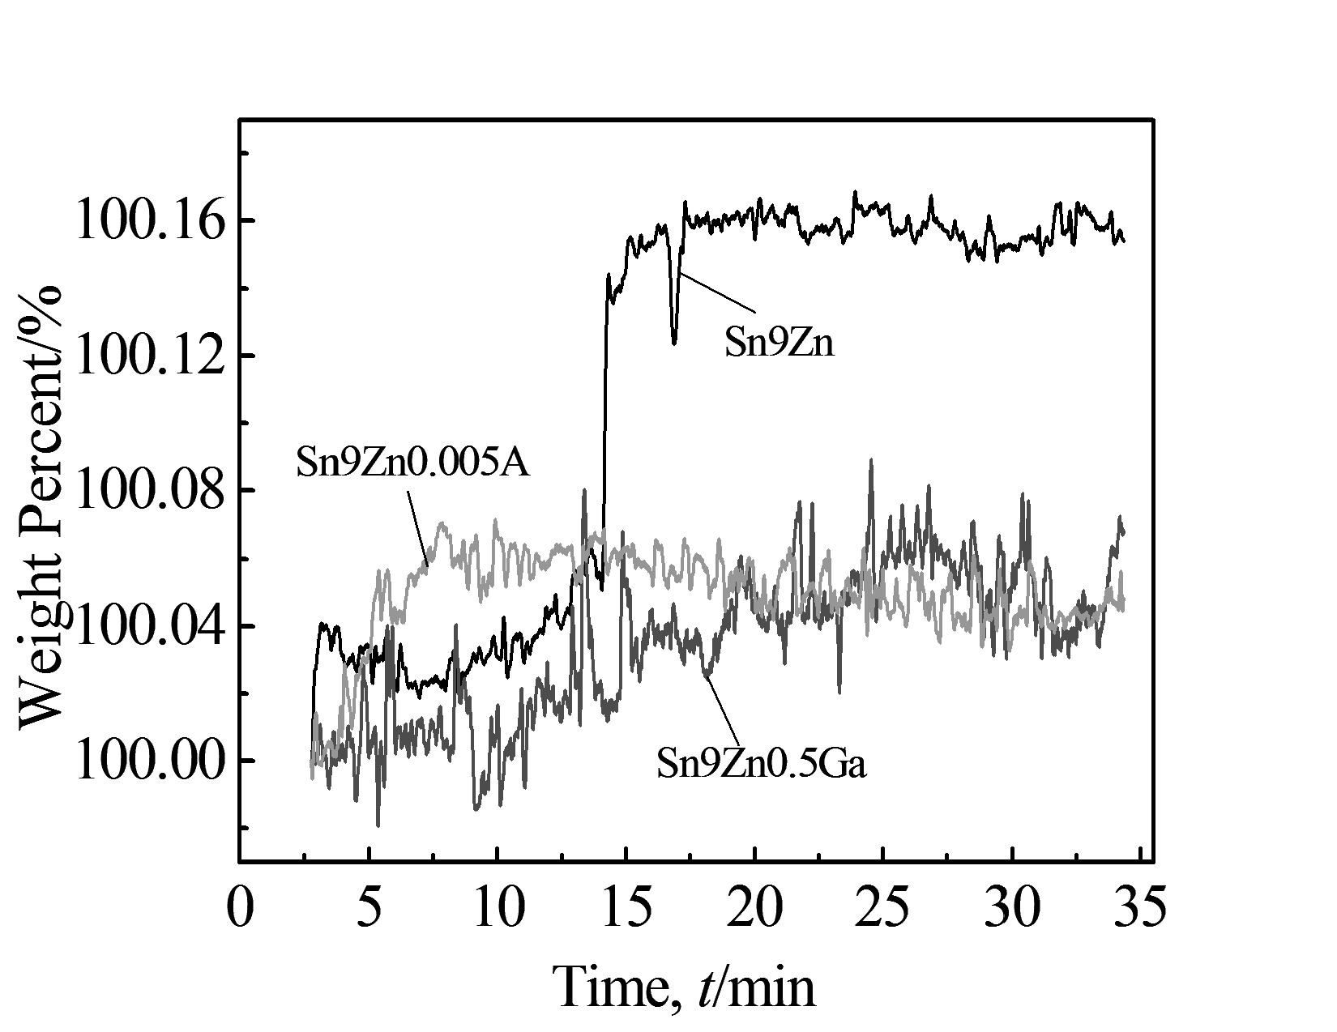
Sn9Zn0.005Al
Sn9Zn
Sn9Zn0.5Ga
Mass Gain/%

图5 不同钎料合金的TGA曲线
Fig.5 TGA curves of different solders
作为阻挡层阻止氧向液态钎料内扩散，从而抑制钎料的进一步氧化。
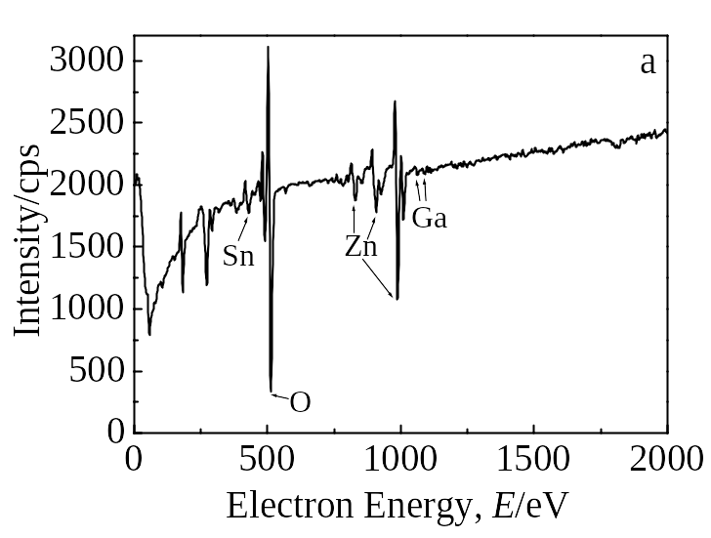
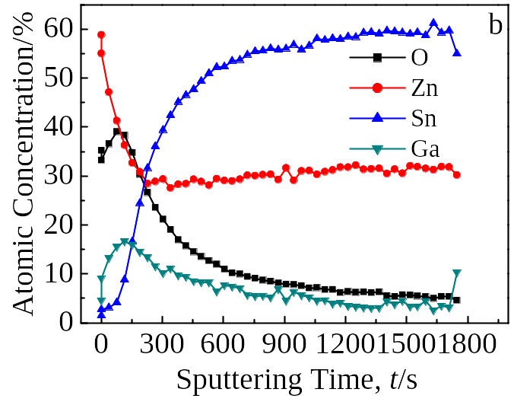

图6 Sn-9Zn-0.5Ga钎料的表面元素AES分析
Fig.6 AES analysis of Sn-9Zn-0.5Ga solder: (a) surface and
(b) depth direction
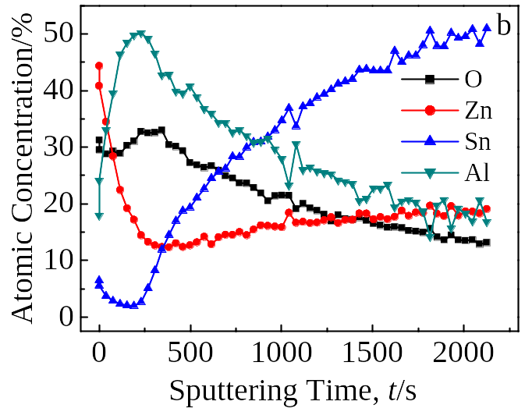
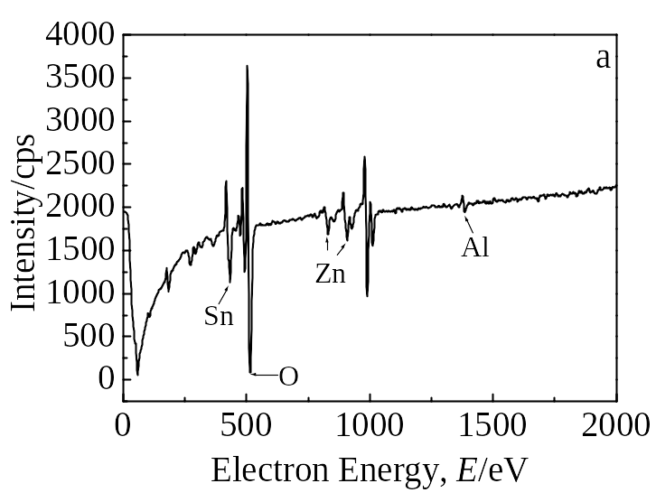

图7 Sn-9Zn-0.005Al钎料的表面元素AES分析
Fig.7 AES analysis of Sn-9Zn-0.005Al solder: (a) surface and
(b) depth direction

3 结 论
1) 添加Ga元素后，Sn-9Zn-Ga钎料在侵蚀后腐蚀产物的粘附性提高，阻止钎料的进一步腐蚀，提高了钎料的耐蚀性能；添加Al以后，Zn和Al被选择性腐蚀，腐蚀产物疏松不致密，腐蚀随着Al含量的增加而加剧。
2) 加入合金元素Al后，钎料在氧化初期增重较为明显，但是随着氧化时间的延长钎料却不再明显增重，而且总增量低于Sn-9Zn钎料；加入Ga后，钎料的增重缓慢，抗氧化性提高。
3) 合金元素Ga的加入可以在钎料表面形成一层结构细腻、致密的集肤层，使钎料不易被氧化；加入的Al元素可在钎料表面形成一层致密的氧化膜，作为阻挡层阻止氧向液态钎料内部扩散，从而抑制钎料的进一步氧化。

参考文献 References
[1] Villain I, Jillek W, Schmitt E et al. In: Qasim T eds. 2004 International IEEE Conference on Asian Green Electronics [C]. Hong Kong: IEEE, 2004: 38
[2] Lin K L, Chen K I, Hsu H M et al. In: Reichl H eds. 53rd Electronic Components and Technology Conference[C]. Louisiana: IEEE, 2003: 33
[3] Nai S L, Lin K L. Scripta Materialia[J], 2006, 54(2): 219
[4] Wang Hui(王 慧), Xue Songbai(薛松柏), Chen Wenxue(陈文学) et al. Transactions of the China Welding Institution(焊接学报)[J], 2007, 28(8): 33
[5] Li Guangdong(李广东), Hao Hu(郝 虎), Shi Yaowu(史耀武) et al. Electronic Components and Materials(电子元件与材料) [J], 2007, 26(11): 49

Effects of Ga and Al Additions on Corrosion Resistance and High-Temperature
Oxidation Resistance of Sn-9Zn Lead-Free Solder

Wang Hui, Xue Songbai, Chen Wenxue, Ma Xiuping
(Nanjing University of Aeronautics and Astronautics, Nanjing 210016, China)

Abstract: Effects of Ga and Al additions on the corrosion resistance of Sn-9Zn lead free solder in 3.5% NaCl solution were researched by erosion mass loss evaluation. Effects of the additions on high-temperature oxidation resistance of the solder were investigated by TGA and AES. Results indicate that the corrosion resistance of Sn-Zn solders is improved by addition of Ga, for the corrosion products exhibit better adhesiveness on the solder surface after adding Ga; however, with Al addition, the corrosion resistance deteriorates for the selective erosion of Al and Zn. The TGA results show that the high-temperature oxidation resistance of Sn-9Zn solder is observably improved by adding Ga or Al; the AES analysis shows that Ga could form a protective skin on the solder surface, while Al can form a dense protective oxidation layer, both of which can hinder diffusion of the oxygen to the inner.
Key words: Ga; Al; Sn-Zn; lead free solder; corrosion resistance; high temperature oxidation resistance

Biography: Wang Hui, Candidate for Ph. D., College of Materials Science and Technology, Nanjing University of Aeronautics and Astronautics, Nanjing 210016, P. R. China, Tel: 0086-25-52112911, E-mail: huiwang@nuaa.edu.cn

